# 进度报告

## 1.梦想插件

JavaFx有一个控件叫WebView，是一个基于Webkit的浏览器组件，可与Js进行交互

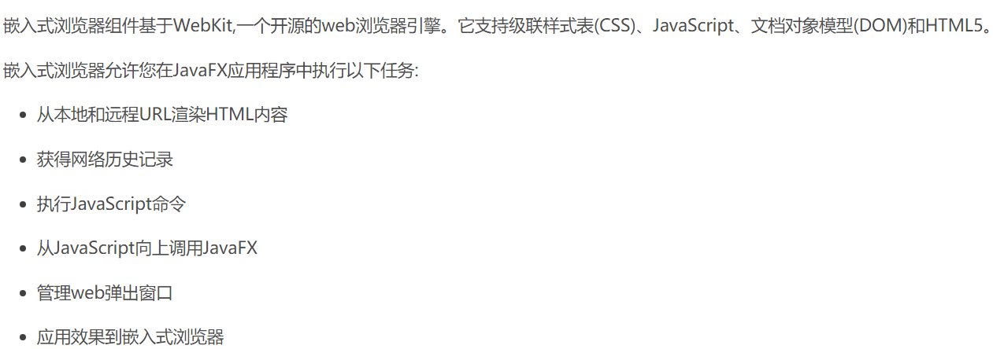

WebView组件打开百度

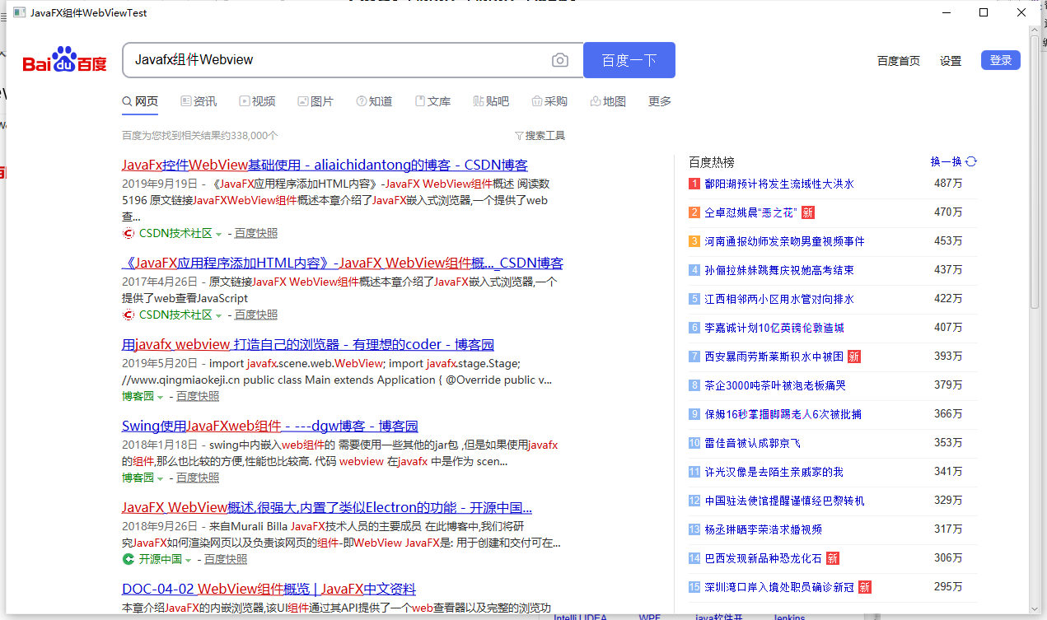

而MxCAD是OCX控件，在网页开发中需要通过Js调用其在本地控件，使用基于IE内核的浏览器可以正常使用该控件，而基于WebKit内核的浏览器调用OXC控件不能通过com接口进行调用，对于支持NPAPI接口的webkit浏览器可以通过NPAPI接口来调用OCX控件。梦想插件则是改变了chromw的源码。以达到支持OCX控件的效果。

经测试MxWeb3D可以在基于Webkit内核的chrome浏览器上运行成功

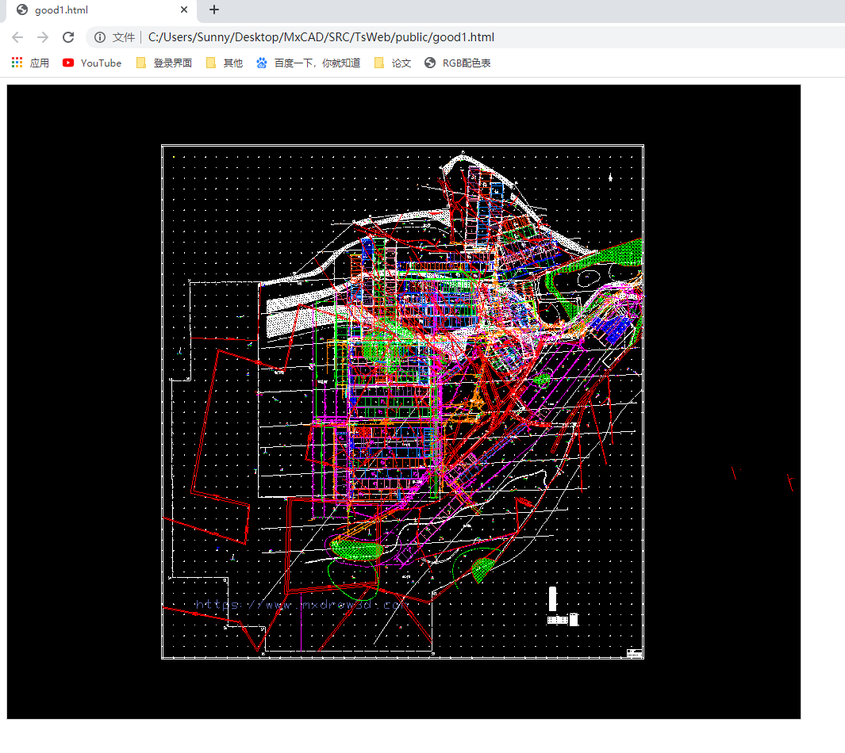

其html文件引入jquery.js和mxfun.js

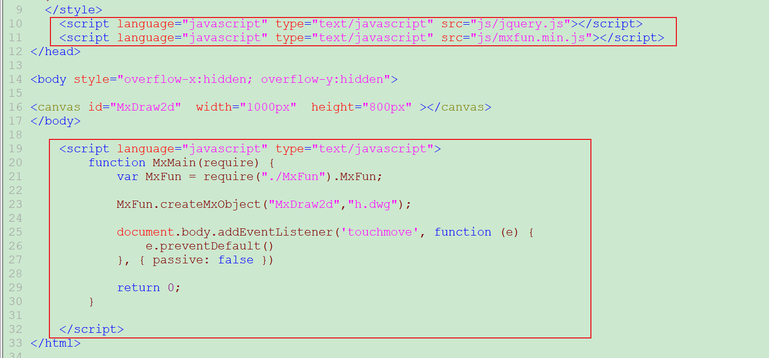

通过webview加载该html文件时，WebView窗口并没有画出DWG文件。在JavaFx文档中：在页面上运行的脚本请求执行用户界面操作时，例如打开弹出窗口或更改状态文本。需要WebEngine对象中注册回调，因为在WebEngine对象不能在内部处理这样的请求，所以它将请求传递给相应的回调函数。如果没有为特定操作定义回调，则请求将被静默忽略。

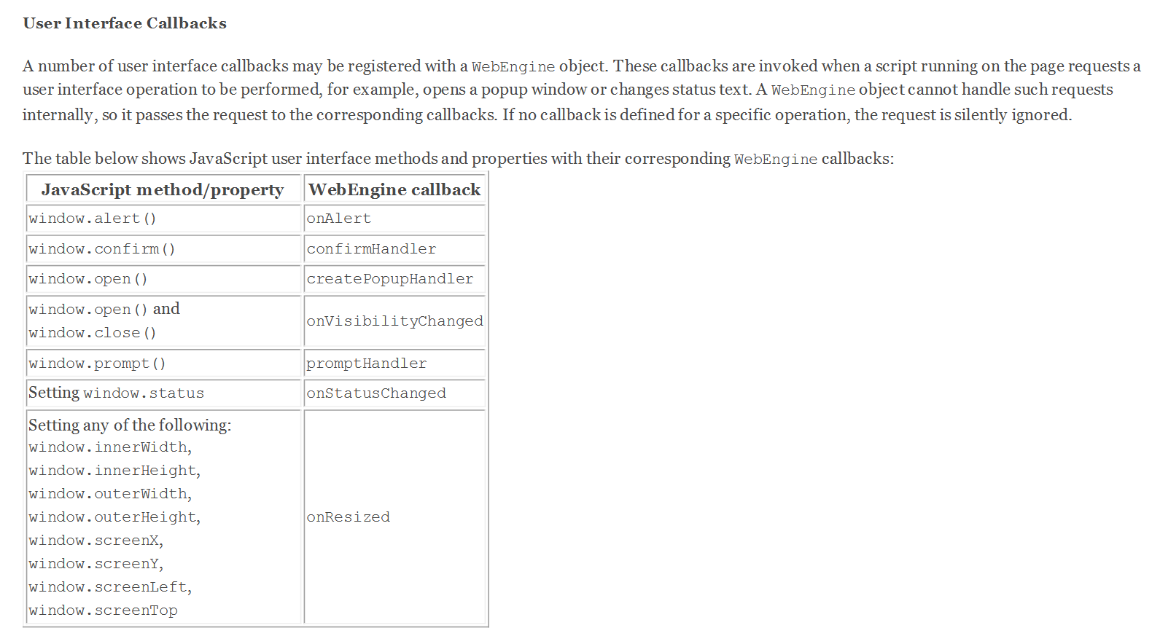在WebView中执行Js的alert()函数后，webview窗口并没有弹出相应的窗口。在webengine对象上注册alert()函数后，在WebEngine的onAlert()中检测到alert()的执行，用户可以在onAlert回调函数上处理alert()执行事件。

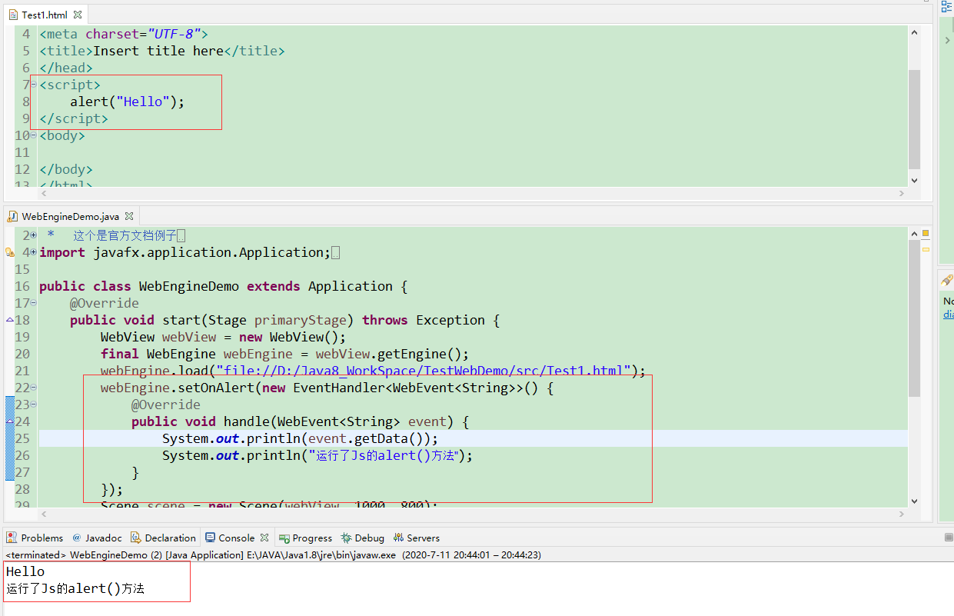

所以如果要实现alert()的弹窗效果，需要在setOnAlert中用javafx的函数来创建窗体。

还有一个问题就是，WebEngine没有提供用户注册自定义回调函数的方法。

如果该html引用的mxfun.js里面不存在引用外部OCX控件的语句的话，那么只需要解决WebEngine中注册回调函数问题即可。如果有引用了OCX控件的话，就无法实现上面的效果。因为梦想插件暂时没有提供给Java绘制cad文件的接口，只有一些对cad文件的读取和转换格式的功能接口

其他插件

## 3.其他插件

teigha for java、kabeja-0.4、目前网上关于在java语言上进行CAD二次开发的插件（包括收费）都是读取解析cad和cad格式转换功能。没有找到可以在java语言上绘制cad文件的插件。大部分插件都只是把java当做服务器端，并且像ycad这种虽然有绘图功能，但是这里的绘图指的是image，不是直接绘制dwg文件。

## 波形图

波形图功能已实现，接下来就是实现动态和p波到时的手动调整

